中国自动化学会
￣￣￣￣￣￣￣￣￣￣￣￣￣￣￣￣￣￣￣￣￣￣￣
中国自动化学会团体标准发布公告

各有关单位：
中国自动化学会现批准发布《智能电厂远程I/O数据采集系统技术导则》团体标准（详情见附件）。
上述标准2023年10月20日发布，自2023年11月01日起实施。
现予公告。

附件：《智能电厂远程I/O数据采集系统技术导则》团体标准

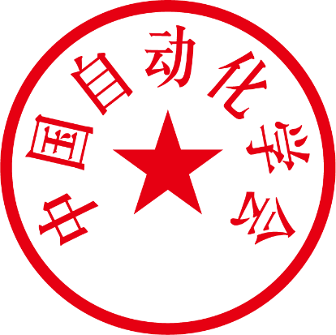

中国自动化学会
2023年10月20日

附件：

序号 | 标准编号 | 标准名称 | 主要起草单位 | 主要起草人 | 发布日期 | 实施日期
1 | T/CAA 004-2023 | 智能电厂远程I/O数据采集系统技术导则 | 上海电力大学、国能龙源环保有限公司、国能南京电力试验研究有限公司、上海明华电力科技有限公司、上海自动化仪表有限公司、上海微程电气设备有限公司、中国电力科学研究院有限公司、国网新疆电力有限公司、国网江西省电力有限公司电力科学研究院、上海厚尚电力科技有限公司、上海千环智能科技有限公司 | 彭道刚、钟洪玲、金鑫、陈刚、姚峻、包伟华、戚尔江、曾金发、渠博岗、潘明明、张启玖、田世明、何钧、赵慧荣、倪向红、华山、祝建飞、马磊、王刚、杨希、巩伟国、范常浩、夏炜、王立成、戴雪梅、王丹豪、高瑜、郑陆君、刘世彬、王宜雪、汪皓然、段睿杰 | 2023.10.20 | 2023.11.01

